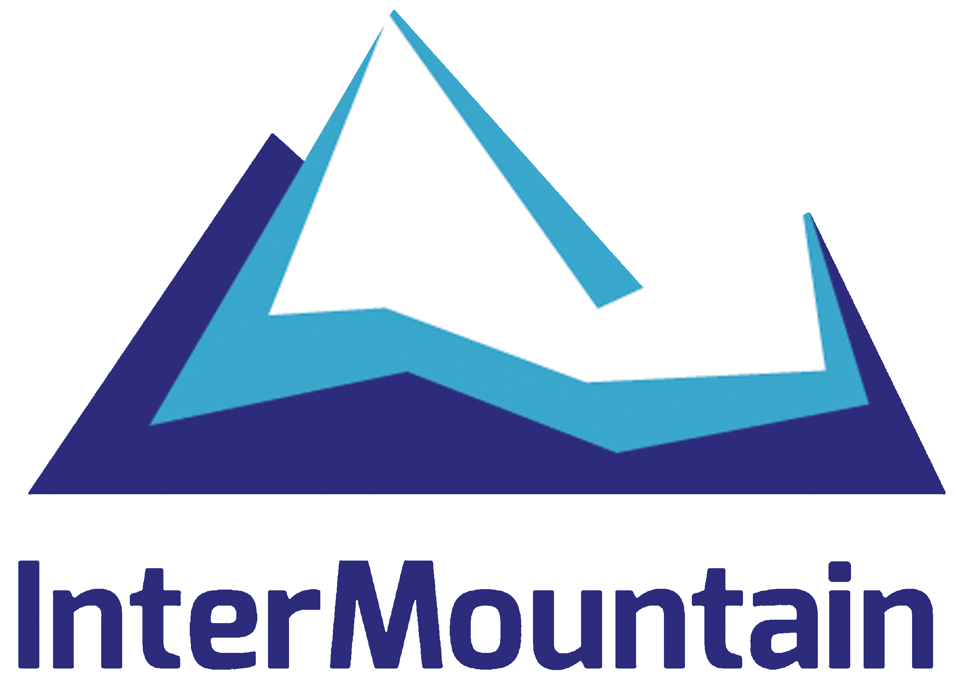

Rezervace výstavní plochy / Booking Form
XII. InterMountain 2014

30. 9. – 1. 10. 2014
Harmony Club Hotel**** Špindlerův Mlýn

Název firmy/Company |  | Vyplňte/Fill in
Adresa/Address |  | Vyplňte/Fil in
 |  | Vyplňte/Fill in
Kontaktní osoba/Contact person |  | Vyplňte/Fill in
E-mail |  | Vyplňte/Fill in |  |  | Tel. | Vyplňte/Fill in
Rezervujeme | Vyplňte/Fill in | m² vnitřní veletržní plochy
We book |  | m² indoor exhibition area
Rezervujeme | Vyplňte/Fill in | m² vnější veletržní plochy
We book |  | m² outdoor exhibition area
Další požadavky |  | Vyplňte/Fill in
Other requirements
Datum/Date |  | Vyberte/Choose
Podpis/Signature

